Приложение 7
Карл Брюллов Виктор Васнецов
Последний день Помпеи Бой скифов со славянами
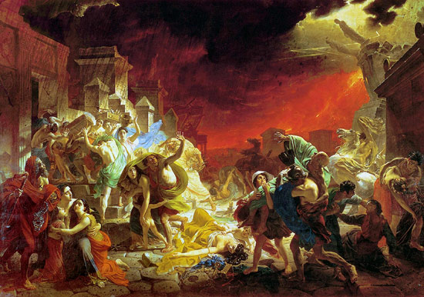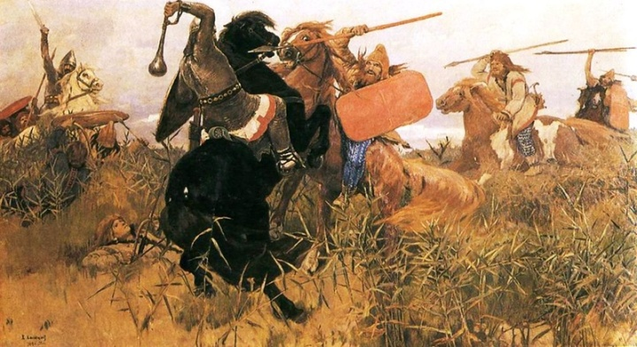

Илья Репин Карл Вениг
Иван Грозный и сын его Иван Последние минуты Дмитрия Самозванца
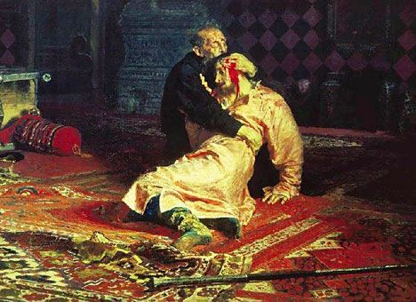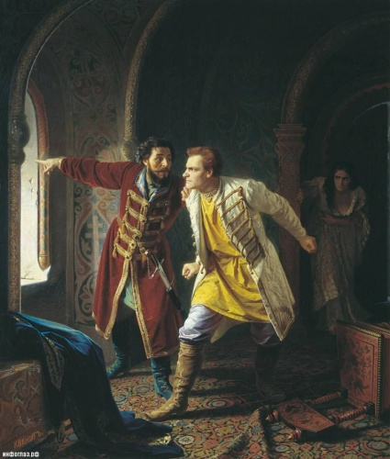

Арам Хачатурян балет «Спартак» Модест Мусоргский опера
«Борис Годунов»
